Metagoon: cronache di geografie future
2 marzo – 1 aprile, 2024
D.H. office, Salizada Malipiero 3208, Venezia

- Dal 2 marzo al 1 aprile, ‘Metagoon: cronache di geografie future’, apre come laboratorio di incontri, racconti e disegni su future visioni della laguna di Venezia.
- ‘Metagoon: cronache di geografie future’ si configura come spazio fisico di sviluppo per la piattaforma ‘Metagoon’, archivio online di filmati nato nel 2015 che con un programma sul tema della mappa, vuole mettere in luce le trasformazioni e le contraddizioni dell'ecosistema lagunare più grande del Mediterraneo e incoraggiare nuovi disegni collettivi sulla sua geografia.
- Gli incontri che avverranno nello spazio di ‘Metagoon: cronache di geografie future’ verranno documentati, raccolti e poi inseriti nell’ archivio online ‘Metagoon’.

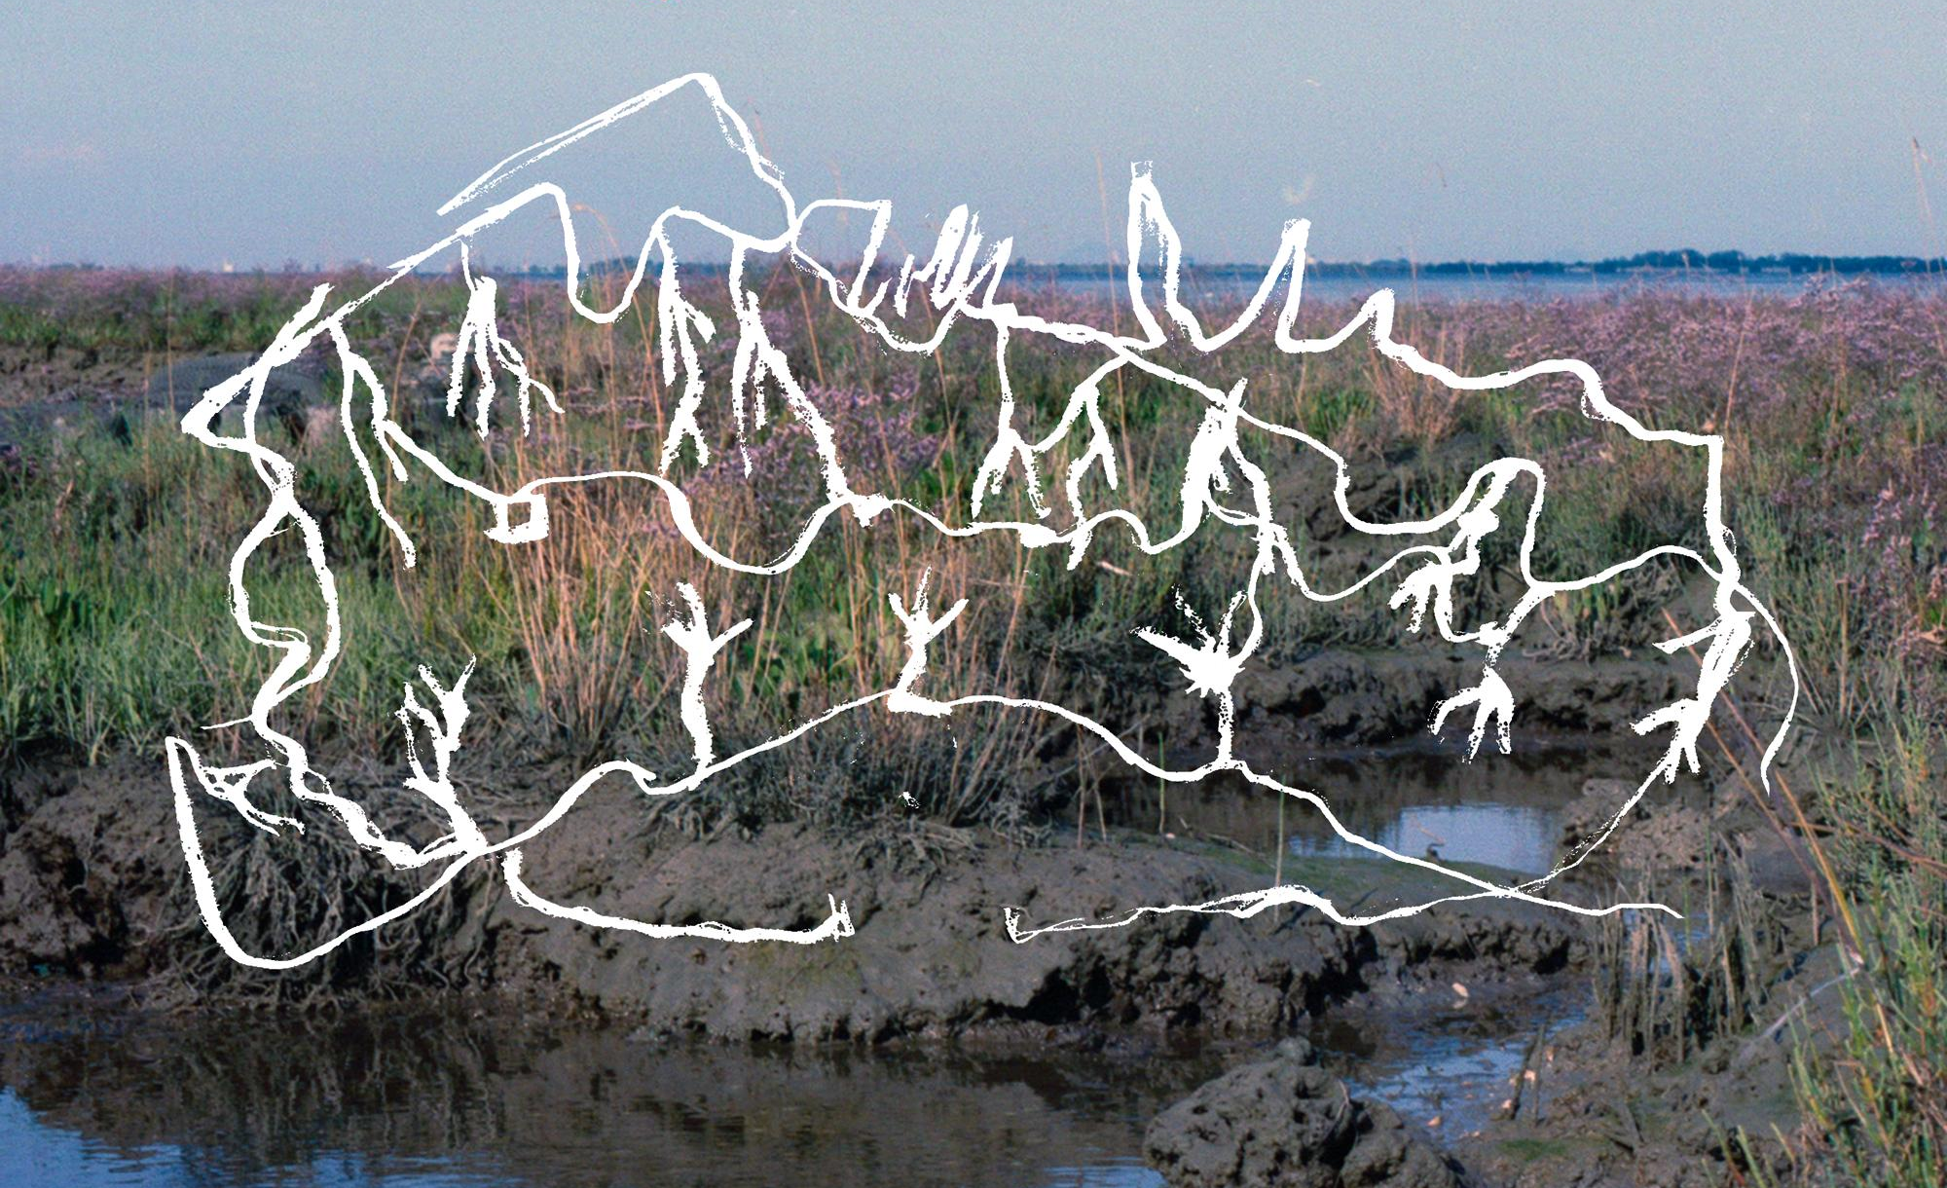
Courtesy di Matteo Stocco, 2024

Venezia, Italia, 20 febbraio 2024: Matteo Stocco e D.H. office sono lieti di presentare Metagoon: cronache di geografie future, un laboratorio di incontri, racconti e disegni su future visioni della laguna di Venezia che si configura come spazio fisico di sviluppo per la piattaforma Metagoon, archivio online di filmati nato nel 2015 dall’idea di Matteo Stocco.

Dopo un workshop di scrittura creativa per La Parabola della Montagna presso lo spazio Panorama (Venezia), Metagoon: cronache di geografie future è un altro passo del progetto Metagoon verso nuove riflessioni non solo su cosa sia la laguna oggi, ma come sarà nel futuro, tra 500 anni. Nell’immaginare nuovi scenari possibili, auspicabili o distopici, questa volta non sarà la parola il mezzo di creazione collettiva bensì l’immagine, in particolare il disegno. Metagoon è uno strumento di osservazione e indagine della laguna di Venezia. Il progetto consiste in un archivio di filmati che indagano gli aspetti eterogenei e complessi della laguna più grande del Mediterraneo e delle comunità che la abitano. Metagoon vuole mettere in luce le trasformazioni e le contraddizioni dell'ecosistema lagunare, creando una mappa i cui confini sono delineati da interviste, racconti, osservazioni visuali ed incontri. Metagoon: cronache di geografie future abiterà lo spazio laboratoriale e di lavoro di D.H. office in Salizada Malipiero 3208, Venezia dal 2 marzo al 1 aprile 2024, configurandosi come la seconda collaborazione nello spazio dopo la mostra Relax di Andreas Schulze con la galleria Sprüth Magers nel 2022. Pensato e realizzato da Matteo Stocco e Alice Ongaro Sartori con un programma di incontri sul tema della mappa, lo spazio di Metagoon vuole incoraggiare diversi sguardi sul futuro della laguna, immaginare e ridisegnare la sua geografia. Dalle mappe storiche a quelle fantascientifiche, dalla batigrafia e alla batimetria, dai progetti urbanistici mai realizzati a quelli utopici ancora da costruire. Immaginare nuove geografie come strumento per visualizzare desideri e rischi, ma anche sollevare domande sul presente. Lo sforzo creativo di disegnare delle mappe future obbliga a una riflessione sulla complessità delle geografie, sulla loro arbitrarietà, sulle gerarchie che nascondono. Metagoon: cronache di geografie future documenterà anche gli incontri che avverranno nello spazio, e i contenuti saranno poi disponibili nella piattaforma online iniziata da Stocco.
La mostra è frutto di una collaborazione tra Metagoon e D.H. office.

Metagoon: cronache di geografie future
2 marzo – 1 aprile 2024
D.H. office, Salizada Malipiero 3208, Venezia
www.metagoon.net
Lo spazio è visitabile gratuitamente su richiesta, si prega di prenotare via email a
info@metagoon.net

Note per redattori
Per ulteriori informazioni e immagini, contattare:
Sara Mattiazzi, Clarissa Spoladore: clarissa@dh-office.com

Metagoon è un film-archivio e uno strumento di ricerca iniziato da Matteo Stocco nel 2015 e tutt’ora in fase di espansione. Le testimonianze raccolte provengono da ambiti diversi: scienziati impegnati nella ricerca, professori universitari impegnati in progetti di tutela dell'ecosistema, abitanti che svolgono attività quotidiane strettamente legate all'ambiente acquatico, piloti di imbarcazioni. L'utente ha la possibilità di navigare nell'archivio e di tracciare un percorso personale attraverso le testimonianze e i materiali visivi, allo scopo di formare una propria idea del territorio lagunare. Metagoon si manifesta anche offline in formati espositivi e di confronto. Dal 2019, Alice Ongaro Sartori collabora a Metagoon come editor curatoriale del sito e del programma pubblico.

Matteo Stocco nato nel 1986, vive e lavora a Venezia. Video maker e motion designer freelance. Nel 2012 si laurea alla magistrale in Comunicazioni Visive e Multimediali presso Iuav (Venezia), con un prototipo di video-web interattivo. Nel 2014 fonda con Matteo Primiterra il collettivo Kinonauts. Il suo interesse si muove dalla costruzione di prodotti audiovisivi dai connotati cross-mediali alla realizzazione di documentari.

Alice Ongaro Sartori, ricercatrice e storica dell’arte indipendente, vive a lavora a Venezia. La sua ricerca si concentra sull’intersezione tra natura e cultura. E' parte di Metagoon dal 2019 come editor curatoriale. Lavora per la casa editrice wetlands, dedicata ai temi della sostenibilità sociale e ambientale. È dottoranda in storia dell’arte all’Università di Amburgo e la sua ricerca si intitola Antifascismo su carta: Poesia Visiva, Libri d’Artista, e Altre Opere dal 1960 ad oggi.

D.H. office è una società di servizi per l'arte fondata da David Hrankovic che fornisce servizi completi – espositivi, museali, di consulenza e produzione artistica – a musei e ad altri operatori del settore culturale. Con sede a Venezia, Italia e Celerina, Svizzera D.H. office ha una rete di clienti e fornitori che è al tempo stesso locale e globale e un team interno che comprende oltre dieci professionisti con un'esperienza pluridecennale presso importanti istituzioni culturali. Per maggiori informazioni www.dh-office.com

***

Programma pubblico

Venerdì 1 marzo, 18:00, D.H. office, Salizada Malipiero 3208, Venezia.
Inaugurazione

Mercoledì 27 marzo, 18:00, Teatrino di Palazzo Grassi, Venezia.
Metagoon: Water Communities across the Adriatic and Pacific Seas (titolo in lavorazione) con Cristina Baldacci (Università Ca’ Foscari, Venezia), Maria Ida Bernabei (Università di Torino) e un live set di Macedonia Sintetica. Con la collaborazione di TBA21–Academy e Ocean Space.

Ingresso libero fino ad esaurimento posti.

